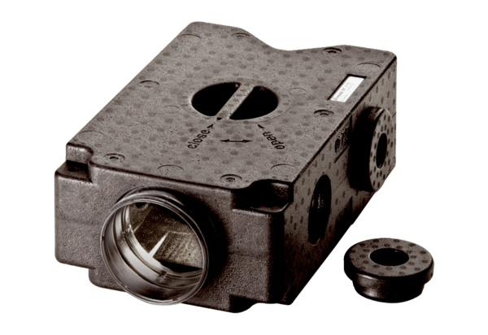Luftverteiler aus Kunststoff, 4-fach MF-V75Verpackungseinheit: 1 StückSortiment: K
Artikelnummer: 0059.0969Hersteller: MAICO

